Alkany
Pracovní list
- Přečtěte si následující text a proveďte níže uvedené úkoly.
  - Rovnou čarou podtrhněte informace týkající se vysvětlení a názvosloví alkanů.
  - Vlnovkou podtrhněte informace týkající se významných alkanů.
  - Zakroužkujte informace, kterým nerozumíte, a následující text Vám je neobjasnil.

První skupinou uhlovodíků, v jejichž struktuře najdeme pouze jednoduché vazby, jsou tzv. alkany. Alkany jsou tedy uhlovodíky obsahující pouze jednoduché vazby, a to v otevřeném řetězci. Příkladem mohou být methan, ethan nebo dekan. Methan patří mezi velmi významné látky. Obsahuje pouze jeden uhlík a vyskytuje se v plynném skupenství. Methan, jehož vzorec je CH_{4,} je bezbarvá, hořlavá a ve směsi s kyslíkem vybuchující látka. Tento uhlovodík využíváme velmi často jako palivo, ale lze jej využít i pro výrobu sazí, jež dále využíváme v gumárenském průmyslu jako barvivo. Dalšími látkami, pro jejichž výrobu lze methan použít, jsou např.: acetylen, vodík nebo oxid uhličitý. Zajímavostí je, že ve směsi s kapalným kyslíkem se používá jako palivo raketových motorů.
Názvosloví alkanů je velmi jednoduché. Každý alkan je zakončen na koncovku -an a jeho název se řídí počtem uhlíků v řetězci, to znamená, že pokud má alkan šest uhlíků, jde o hexan, pokud devět uhlíků, pak jde o nonan. Názvy vychází z řady názvů uhlovodíků, jež jste se již učili.
Druhým příkladem významných alkanů je propan-butan. Tato směs dvou alkanů je velmi důležitá, protože se využívá jako palivo automobilů. Její význačnou vlastností je vyšší hustota, než jakou má vzduch. Z této vlastnosti vyplývá i pravidlo, že auta na tento pohon nesmí parkovat v podzemních garážích, protože by hrozil výbuch. Tato směs se v průmyslu často označuje jako LPG.

- Vyluštěte následující křížovku.
Pevný halogen s pozitivním vlivem na činnost štítné žlázy.
Řetězec, který můžeme dále dělit na přímý a rozvětvený.
Vazba, již označujeme dvěma čárkami pod sebou.
Vazba, již označujeme třemi čárkami pod sebou.
Alkan obsahující devět uhlíků.
Alkan obsahující deset uhlíků.
Směs mnoha plynných látek (kyslík, dusík aj.), která nás obklopuje.
Plynný halogen, jenž byl využit v tzv. zákopové válce (jinak Yperit).
Modely organických látek, jež jsou složeny z různě barevných kuliček.
Otevřený řetězec, na nějž jsou navázány například uhlovodíkové zbytky.
Alkan obsahující sedm uhlíků.
Český výraz pro cyklický řetězec.
Alkan obsahující čtyři uhlíky.
Uhlovodíky obsahující pouze jednoduché vazby v otevřeném řetězci.

- Barevná pyramida – Barevně vyznačte informace, které k sobě náleží.
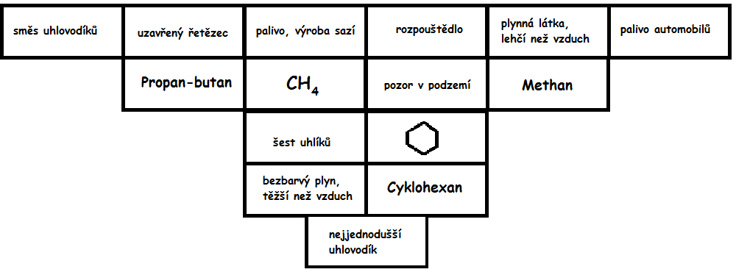
Autor © David Mánek

- Nyní doplňte zápis:
Alkany
- Vysvětli pojem alkany: ________________________________________________________
- Příklady: ______________________________________________
- Názvosloví:
  - Koncovka: __________
  - Pravidla: __________________________________________________
__________________________________________________
__________________________________________________
__________________________________________________
- Významné:
  - Methan
Vlastnosti: _______________________________________________________
Využití: __________________________________________________________
  - Propan – butan
Vlastnosti: _______________________________________________________
Využití: __________________________________________________________

- Vytvořte strukturní vzorce následujících sloučenin:

- Butan –

- 2,2-dimethylpentan –

- Dekan -

- Podle vzorce vytvořte název sloučeniny:
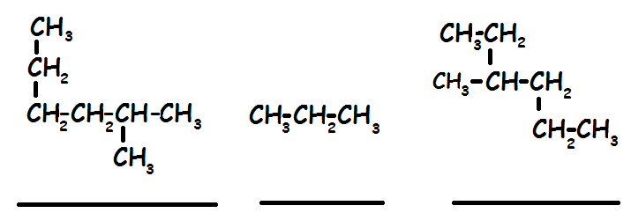
Autor © David Mánek

Alkany
Pracovní list - řešení
1) Přečtěte si následující text a proveďte níže uvedené úkoly.
a) Rovnou čarou podtrhněte informace týkající se vysvětlení a názvosloví alkanů.
b) Vlnovkou podtrhněte informace týkající se významných alkanů.
c) Zakroužkujte informace, kterým nerozumíte, a následující text Vám je neobjasnil.

První skupinou uhlovodíků, v jejichž struktuře najdeme pouze jednoduché vazby, jsou tzv. alkany. Alkany jsou tedy uhlovodíky obsahující pouze jednoduché vazby, a to v otevřeném řetězci. Příkladem mohou být methan, ethan nebo dekan. Methan, jehož vzorec je CH_{4,} je bezbarvá, hořlavá a ve směsi s kyslíkem vybuchující látka. Tento uhlovodík využíváme velmi často jako palivo, ale lze jej využít i pro výrobu sazí, jež dále využíváme v gumárenském průmyslu jako barvivo. Dalšími látkami, pro jejichž výrobu lze methan použít, jsou např.: acetylen, vodík nebo oxid uhličitý. Zajímavostí je, že ve směsi s kapalným kyslíkem se používá jako palivo raketových motorů.
Názvosloví alkanů je velmi jednoduché. Každý alkan je zakončen na koncovku -an a jeho název se řídí počtem uhlíků v řetězci, to znamená, že pokud má alkan šest uhlíků, jde o hexan, pokud devět uhlíků, pak jde o nonan. Názvy vychází z řady názvů uhlovodíků, jež jste se již učili.
Druhým příkladem významných alkanů je propan-butan. Tato směs dvou alkanů je velmi důležitá, protože se využívá jako palivo automobilů. Její význačnou vlastností je vyšší hustota, než jakou má vzduch. Z této vlastnosti vyplývá i pravidlo, že auta na tento pohon nesmí parkovat v podzemních garážích, protože by hrozil výbuch. Tato směs se v průmyslu často označuje jako LPG.

- Vyluštěte následující křížovku:
 |  |  |  |  |  |  |  | J | O | D |  |  |  |  | Pevný halogen s pozitivním vlivem na činnost štítné žlázy. | pevný halogen s pozitivním vlivem na činnost štítné žlázy
 |  |  |  |  |  | O | T | E | V | Ř | E | N | Ý |  | Řetězec, který můžeme dále dělit na přímý a rozvětvený. | řetězec, který můžeme dále dělit na přímý nebo rozvětvený
 |  |  |  |  |  |  |  | D | V | O | J | N | Á |  | Vazba, již označujeme dvěma čárkami pod sebou. | vazba, která je označena dvěma čárkami pod sebou
 |  |  |  | T | R | O | J | N | Á |  |  |  |  |  | Vazba, již označujeme třemi čárkami pod sebou. | vazba, která je označena třemi čárkami pod sebou
 |  |  |  |  |  |  | N | O | N | A | N |  |  |  | Alkan obsahující devět uhlíků. | alkan obsahující devět uhlíků
 |  |  |  |  |  |  |  | D | E | K | A | N |  |  | Alkan obsahující deset uhlíků. | alkan obsahující deset uhlíků
 |  |  |  |  | V | Z | D | U | CH |  |  |  |  |  | Směs mnoha plynných látek (kyslík, dusík aj.), která nás obklopuje. | směs mnoha plynných látek (kyslík, dusík, aj.), která nás obklopuje
 |  |  |  |  |  |  |  | CH | L | O | R |  |  |  | Plynný halogen, jenž byl využit v tzv. zákopové válce (jinak Yperit). | plynný halogen, který byl využit v tzv. zákopové válce (jinak Yperit)
K | U | L | I | Č | K | O | V | É |  |  |  |  |  |  | Modely organických látek, jež jsou složeny z různě barevných kuliček. | modely organických látek, které jsou složeny z různě barevných kuliček
 |  |  |  |  | R | O | Z | V | Ě | T | V | E | N | Ý | Otevřený řetězec, na nějž jsou navázány například uhlovodíkové zbytky. | otevřený řetězec, na nějž jsou navázány např. uhlovodíkové zbytky
 |  |  |  | H | E | P | T | A | N |  |  |  |  |  | Alkan obsahující sedm uhlíků. | alkan obsahující sedm uhlíků
 |  |  |  |  |  |  | U | Z | A | V | Ř | E | N | Ý | Český výraz pro cyklický řetězec. | český výraz pro cyklický řetězec
 |  |  |  |  |  |  |  | B | U | T | A | N |  |  | Alkan obsahující čtyři uhlíky. | alkan obsahující čtyři uhlíky
 |  |  | A | L | K | A | N | Y |  |  |  |  |  |  | Uhlovodíky obsahující pouze jednoduché vazby v otevřeném řetězci. | uhlovodíky, které obsahují pouze jednoduché vazby v otevřeném řetězci

- Barevná pyramida – Barevně vyznačte informace, které k sobě náleží.
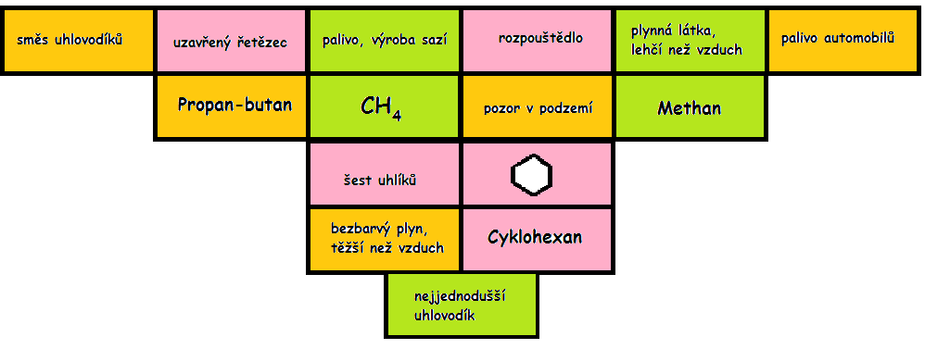
Autor © David Mánek
- Nyní doplňte zápis:
Alkany
- Vysvětli pojem alkany: ________________________________________________________
Alkany jsou uhlovodíky obsahující v otevřeném řetězci pouze jednoduché vazby.
Methan, ethan, 2,2-dimethyloktan.
- Příklady: ______________________________________________
- Názvosloví:
-an
  - Koncovka: __________
Počet uhlíků v nejdelším řetězci (odvozen název: 7 = heptan).

  - Pravidla: __________________________________________________
Očíslování řetězce, pokud je třeba určit polohu navázaných uhlovodíkových zbytků.
__________________________________________________
U navázaných zbytků musí být co nejnižší čísla.
__________________________________________________
__________________________________________________
- Významné:
  - Methan
Vlastnosti: _______________________________________________________
Plyn lehčí než vzduch, je bezbarvý a nejedovatý.
Využití: __________________________________________________________
Palivo, výroba sazí (gumárenství) a oxidu uhličitého, acetylenu.
  - Propan – butan
Směs alkanů, která je těžší než vzduch, bezbarvá a hořlavá. Je to plynná látka
Vlastnosti: _______________________________________________________
Využití: __________________________________________________________
Palivo automobilů.

- Vytvořte strukturní vzorce následujících sloučenin:
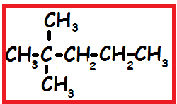
  - Butan – CH₃-CH₂-CH₂-CH₃
  - 2,2-dimethylpentan –
  - Dekan - CH₃–CH₂–CH₂–CH₂–CH₂–CH₂-CH₂-CH₂-CH₂-CH₃
Autor © David Mánek
- Podle vzorce vytvořte název sloučeniny:
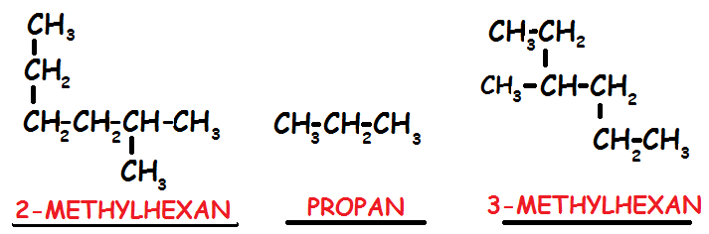
Autor © David Mánek

